**2조 진행 보고서 (2021-04-19)**

**32177457 윤시준**

1. **드롭다운 방식의 상단 메뉴 작성**

FEEDBACK 이후 다시 기획한 바에 따라 페이지 메뉴를 상단메뉴 형식으로 만들고 적절한 CSS를 부여했습니다.

상단 메뉴는 다른 일반적인 홈페이지들처럼 드롭다운 형식으로 구현했으며, 상단 메뉴가 아래로 드랍하는 속도는 몇 차례 테스트 끝에 적절한 값을 부여했습니다.

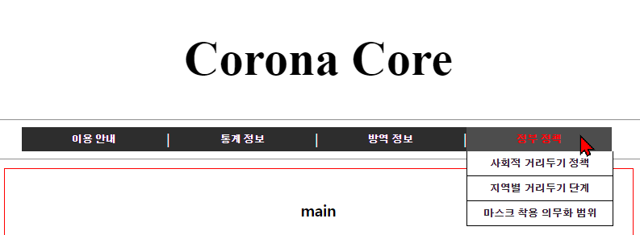

추가로 각각의 페이지 별 메뉴 이동이 가능하도록 각기 다른 css와 링크가 작동하는 빈 페이지들을 작성했습니다

**2. 방역 정보 – 코로나 백신 게시판 작성**

방역정보의 하위 메뉴인 코로나 백신 게시판을 작성했습니다.

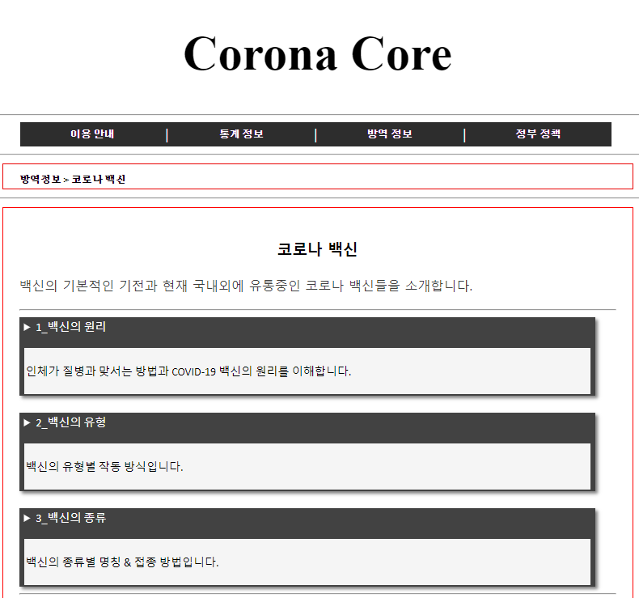

해당 게시판은 기본적으로 detail - summary 양식을 통해 접기/펼치기 기능을 사용할 수 있으며, 쿼리 셀렉터에 설정을 주어 detail 양식에서 하나를 피면 다른 하나는 접히도록 했습니다.

**+) 이미지 파일 배치**

페이지 하단 [3.백신의 종류] 메뉴에서는 백신에 대한 기본적인 텍스트 정보 외에 백신 별 이미지를 첨부했고, 해당 이미지들은 페이지 우측에 위치하도록 float 옵션을 주었습니다.

적절한 이미지를 구하고 조정하는데 포토샵을 사용한 후, 페이지 레이아웃에 걸맞는 width 와 height 을 부여했습니다.

